**勘探地震学 第二次作业**

**杨明翰 151150068**

1. **有限差分法模拟一维波场的传播**
2. **基本原理与参数设置**

**1.1 有限差分**

一维波动方程：

$$\frac{∂^{2}u}{∂t^{2}}=β\frac{∂^{2}u}{∂x^{2}}$$

约定记法：

$$u_{i}^{j}=u(idt, jdx)$$

采用三点有限差分的格式（时间离散与此类似）：

$\frac{∂^{2}u}{∂x^{2}}=\frac{u_{i+1}^{j}-2u_{i}^{j}+u_{i-1}^{j}}{dx^{2}}$

推出离散的递推公式：

$u_{i}^{j+1}={β(x)}^{2}{\left(\frac{dt}{dx}\right)}^{2}\left(u_{i+1}^{j}-2u_{i}^{j}+u_{i-1}^{j}\right)+2u_{i}^{j}-u_{i-1}^{j}$

也就是说，下一时刻某位置的质点的位移可以由上一时刻和上上时刻的空间相邻点的位移值推出。

**1.2源的设置**

本题目中使用了两类源，一类是只包含了单频率成分的源：

$$u\left(t, x_{s}\right)=\sin^{2}\left(\frac{πt}{5}\right)$$

另一类是包含了各个频率的成分的脉冲波用来观察数值频散效应：

$$u\left(t, x_{s}\right)=δ(t-t_{0})$$

其中 $x_{s}$ 表示震源的位置， $t_{0}$ 表示发震时刻。

此外在程序中可以传入自定义震源函数的句柄，但本次实验只采用了上述两种源。

**1.3 边界条件**

本题目中设置了三类边界，第一类是stress-free boundary，第二类是fixed boundary。前者用来模拟波传播时遇到一个较“软”的层面的情况，后者用来模拟遇到一个较“硬”的界面的情形。左右边界条件可以单独地在FD1D类中进行设置。除此之外还可以指定第三类边界条件为 $u(t, 0)$ 和 $u(t, -1)$ 为特殊的随时间变换的函数或是相应的数组的形式，用来模拟外界波的传入的情形。

**1.4 介质的设置**

本次实验测试了两种不同的介质模型，一种采用了均匀介质，并假定各处的波速均为4km/s，另一种则在部分区域设置了高速或是低速层。

**1.5 基本参数的设置**

本实验中dx采用了1km，dt为0.1s，均匀介质下采用了4km/s的波速，非均匀介质设置了一个点的高速5km/s和一个点的低速3km/s。

1. **文件说明**

**2.1程序依赖：**

python3， matplotlib（绘图）， numpy， imageio（快照转gif）

* 1. **程序说明**

**Github地址：**

本程序中规定力学的基本单位，长度取km，时间取s，质量取kg

程序的运行直接在命令行运行“***python3 main.py***”即可。

主文件main.py：调用FD1D类的接口，传入实体参数的脚本

grid.py：生成网格类

source.py：源相关参数类

FD1D.py：一维有限差分的类，可变的参数有：

空间步长：dx

时间步长：dt

一维杆长：length

是否绘图：plot选项，bool型

快照步长：plot_interval

是否均匀：homogeneous，bool型

速度模型：如果为均匀模型，则只用传入单值表示整个区域的波速值，如果不均匀则传入和空间网格长度相等的数组

震源位置：source_position

左边界条件：“stress_free”, ”fixed”，或是指定的数组

右边界条件：同上

震源函数：source_func, 函数句柄

震源持续时间：source_duration

1. **单频均匀介质下波场模拟的结果**

由于pdf中不能插入gif，因此更直观的gif文件作为附件提交，下面仅展示快照的结果。

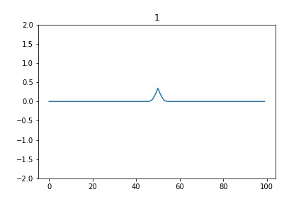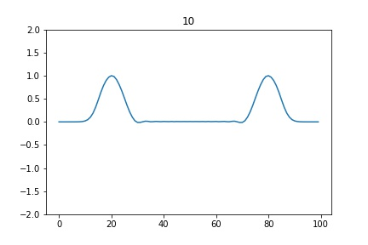

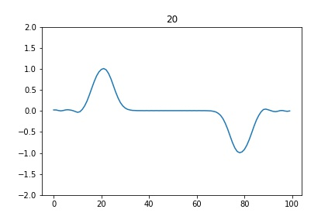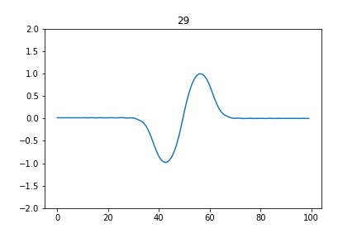

**图一 均匀介质下采用单频震源的1s，10s，20s，29s的波形快照，左边界为stress-free边界，右边界为fixed边界，均匀介质，波速为4km/s**

可以发现波形在遇到边界后发生了反射，并且由于左边界较软，波形的极性没有发生变化，而右边界较“硬”，波形的极性发生的改变。并且这里采用的dx=1，dt=0.1，因此在每个波长内有足够多的点，所以没有发生数值的频散现象（或者说数值的频散效应不明显）。

1. **数值频散效应**

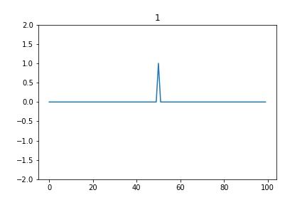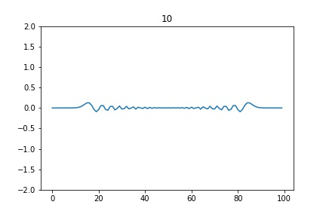

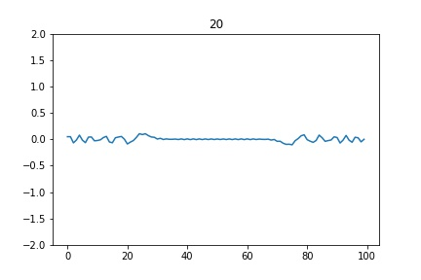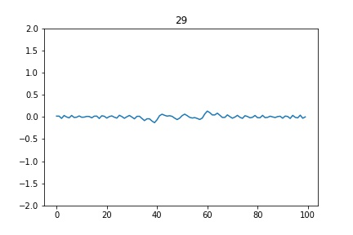

**图二 脉冲函数源的1s，10s，20s，29s波场快照，左边界为stress-free边界，右边界为fixed边界，均匀介质，波速为4km/s**

$δ$ 函数包含有各个频率的波，在dx和dt固定的情况下，高频的波波长短，在一个波长内能包含更多的点，因此高频的波没有数值频散现象或是数值频散影响小，而低频的波则反之，从图上可以看出不同波形发生了较大的分裂，也就是不同频率的波发生了频散。

1. **非均匀速度结构的影响**

其他条件不变，在杆的25-30km（从最左端计数）处设置一高速层（5km/s），70-75km处设置一低速层（3km/s），波场的快照如下：

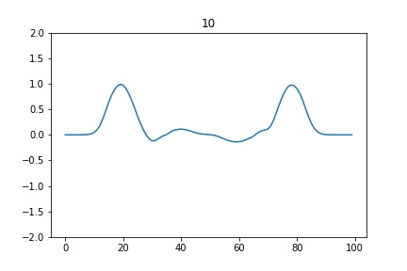

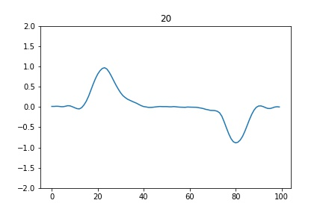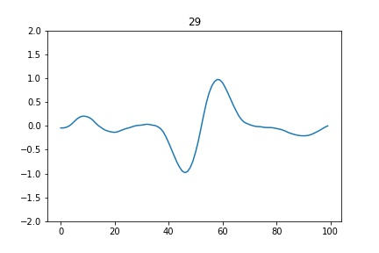

**图三 非均匀介质下的波场快照**

**可以看见由于速度结构的改变，波场也变得复杂，可以观察到反射波的形状（在gif中看的更为明显）。**